Дата: 20. 04.2023
Клас: 6-Б
Урок: 58 Трудове навчання Вчитель: Капуста В.М.
Тема. Прийоми пиляння. Дотримання правил безпечної праці та організації робочого місця. Повторення. Правила безпеки.
Мета: ознайомити учнів з прийомами пиляння фанери і ДВП , оволодівати уміннями працювати з ручним інструментом для обробки фанери – лобзиком.
Розвивати пізнавальний інтерес, просторову уяву і логічне мислення, навички самоконтролю.
Виховувати бережливе ставлення до матеріалів; виховувати організованість, раціональність, практичність;
Формувати технологічну компетентність.
Опорний конспект
І. Прийоми пиляння лобзиком.
Під час випилювання лобзиком стежать, щоб пилочка рухалась рівномірно і перпендикулярно до площини заготовки зі швидкістю приблизно 60...80 подвійних рухів на хвилину. Пиляти лобзиком необхідно повільно та рівномірно. При випилюванні кутів (особливо гострих) зручніше пиляти у двох напрямках.
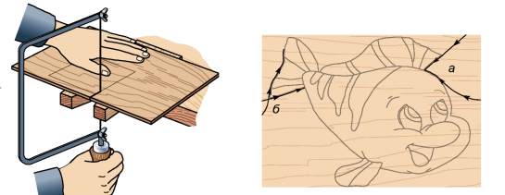
Внутрішні кути випилюють уздовж сторони кута до його вершини, а зовнішні - уздовж сторони кута від його вершини.
Зовнішні контури слід випилювати із зовнішнього боку від лінії розмічання, а внутрішні - з внутрішнього. Це означає, що лінія розмітки повинна залишатися на заготовці для орієнтації під час подальшої обробки.
Зазор між лінією розмітки і пропилом не повинен перевищувати 0,5 мм. Лінії розмітки після випилювання слугуватимуть межами обробки деталі напилком.
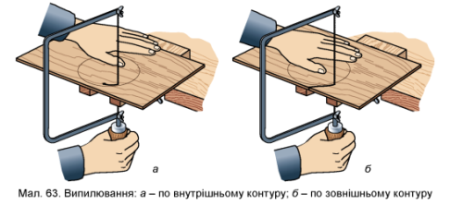
За наявності у заготовки зовнішніх і внутрішніх контурів насамперед випилюють внутрішні контури.
При випилюванні в заготовці внутрішніх контурів у ній необхідно зробити отвори для встановлення в них пилочки. Їх роблять поблизу лінії розмітки, але так, щоб не пошкодити її. Отвори можна просвердлити або зробити за допомогою шила.
Найчастіше користуються лобзиком, який має натяжну металеву рамку з ручкою та двома затискачами з баранцевими гайками на кінцях рамки для кріплення пилочки.
Щоб підготувати лобзик до роботи, пилочку закріплюють у нижньому затискачі так, щоб зубчики були спрямовані в бік ручки.
Після цього натяжну рамку стискають за допомогою спеціального пристосування і закріплюють другий кінець пилочки у верхньому затискачі.
Якщо відпустити стиснуті кінці рамки, вона займе своє попереднє положення, що призведе до натягу пилочки.
ІІ. Правила техніки безпеки при пилянні лобзиком.
1. Працювати в халаті або фартуху в береті або косинці.
2. На робочому місці мають знаходитися лише необхідні для роботи інструменти й предмети.
3. Користуватися слід лише справним, добре налагодженим інструментом.
4. Випилювальний столик має бути надійно закріплений.
6. У процесі роботи слід сидіти прямо.
7. Пилочку лобзика слід тримати перпендикулярно до заготовки.
8. Пиляти потрібно рівномірно, виконуючи рухи вгору-вниз, не натискаючи сильно на пилочку, щоб вона не зламалася.
9. Пальці рук не можна розміщувати близько та навпроти руху пилочки.
10. Працюючи інструментом, не можна відволікатися і заважати працювати іншим.
11. Забороняється здмухувати тирсу, яка утворилася в результаті пиляння. Прибирати її необхідно щіткою-зміталкою.
12. Після завершення роботи інструменти покласти у відповідне місце.
ІІІ. Практична робота
Якщо у вас вдома є лобзик і фанера, спробуйте виконати тренувальні вправи.
Інструктаж
- лобзик беруть за ручку правою рукою;
- пересувати лобзик потрібно повільно;
- заготовку, яку пиляють, міцно притискують лівою рукою до підставки;
- на згинах контуру фанеру повільно повертають, не припиняючи руху в пропилі;
- коли пилочка займе потрібний напрям, можна пиляти далі по лінії.
учнів на уроці.
ІV. Домашнє завдання:
Продовження роботи з виготовлення підставки під горнятко.
Зворотній зв’язок:
освітня платформа Human або ел. пошта valentinakapusta55@gmail.com

